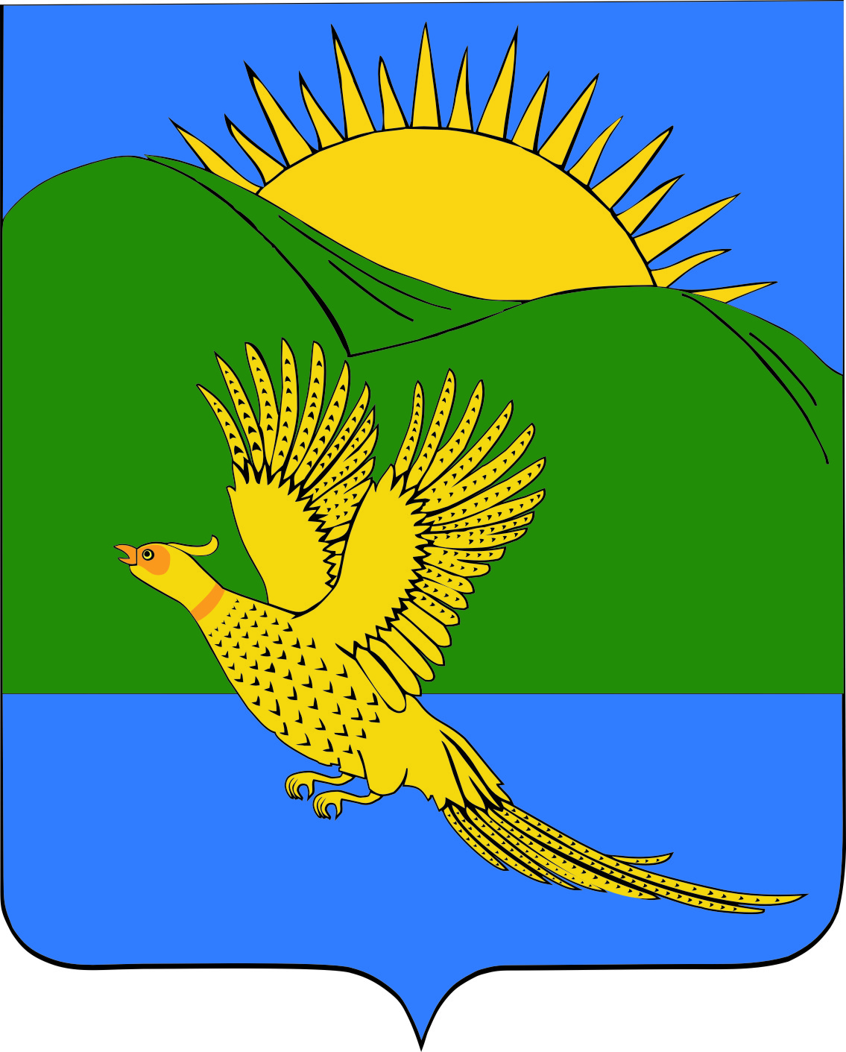

ДУМА
ПАРТИЗАНСКОГО МУНИЦИПАЛЬНОГО РАЙОНА

ПРИМОРСКОГО КРАЯ

РЕШЕНИЕ
село Владимиро-Александровское

28.07.2017 № 378
О внесении изменений в муниципальный правовой акт «Порядок представления сведений лицом, замещающим муниципальную должность, должность муниципальной службы в Партизанском муниципальном районе Приморского края, о своих расходах, а также о расходах своих супруги (супруга) и несовершеннолетних детей и осуществления контроля за соответствием расходов указанного лица, расходов его супруги (супруга) и несовершеннолетних детей их доходам», принятый решением Думы Партизанского муниципального района от 09.12.2016 № 330 (в редакции решения от 26.05.2017 № 370)

В связи с принятием Закона Приморского края от 25.05.2017 № 122-КЗ «О порядке представления гражданами, претендующими на замещение должности главы местной администрации по контракту, муниципальной должности, лицами, замещающими указанные должности, сведений о доходах, расходах, об имуществе и обязательствах имущественного характера, проверки достоверности и полноты указанных сведений», в целях приведения муниципального правового акта в соответствие действующему законодательству, руководствуясь статьями 19, 28 Устава Партизанского муниципального района, Дума Партизанского муниципального района

РЕШИЛА:

1. Принять муниципальный правовой акт «О внесении изменений в муниципальный правовой акт «Порядок представления сведений лицом, замещающим муниципальную должность, должность муниципальной службы в Партизанском муниципальном районе Приморского края, о своих расходах, а также о расходах своих супруги (супруга) и несовершеннолетних детей и осуществления контроля за соответствием расходов указанного лица, расходов его супруги (супруга) и несовершеннолетних детей их доходам», принятый решением Думы Партизанского муниципального района от 09.12.2016 № 330 (в редакции решения от 26.05.2017 № 370» (прилагается).
2. Направить муниципальный правовой акт и.о. главы Партизанского муниципального района для подписания и официального опубликования.
3. Настоящее решение вступает в силу со дня его принятия.

Председатель Думы С.Е.Шерстнев
МУНИЦИПАЛЬНЫЙ ПРАВОВОЙ АКТ

«О внесении изменений в муниципальный правовой акт «Порядок представления сведений лицом, замещающим муниципальную должность, должность муниципальной службы в Партизанском муниципальном районе Приморского края, о своих расходах, а также о расходах своих супруги (супруга) и несовершеннолетних детей и осуществления контроля за соответствием расходов указанного лица, расходов его супруги (супруга) и несовершеннолетних детей их доходам»

Принят решением
Думы Партизанского
муниципального района
от 28.07.2017 № 378

1. Внести в муниципальный правовой акт «Порядок представления сведений лицом, замещающим муниципальную должность, должность муниципальной службы в Партизанском муниципальном районе Приморского края, о своих расходах, а также о расходах своих супруги (супруга) и несовершеннолетних детей и осуществления контроля за соответствием расходов указанного лица, расходов его супруги (супруга) и несовершеннолетних детей их доходам», принятый решением Думы Партизанского муниципального района от 09.12.2016 № 330» (в редакции решения от 26.05.2017 № 370» (далее – Порядок), следующие изменения:
1.1. Наименование Порядка изложить в новой редакции:
«Порядок представления сведений лицом, замещающим должность муниципальной службы в Партизанском муниципальном районе Приморского края, о своих расходах, а также о расходах своих супруги (супруга) и несовершеннолетних детей и осуществления контроля за соответствием расходов лица, замещающего муниципальную должность, должность муниципальной службы, расходов его супруги (супруга) и несовершеннолетних детей их доходам».
1.2. Пункт 1 Порядка изложить в новой редакции:
«1. Настоящий Порядок в соответствии с федеральными законами от 03.12.2012 № 230-ФЗ "О контроле за соответствием расходов лиц, замещающих государственные должности, и иных лиц их доходам" (далее - Федеральный закон о расходах), от 25.12.2008 № 273-ФЗ "О противодействии коррупции" (далее - Федеральный закон о противодействии коррупции), Законом Приморского края от 04.06.2007 № 82-КЗ "О муниципальной службе в Приморском крае" (далее - Закон) определяет:
1.1. Порядок предоставления сведений лицом, замещающим должность муниципальной службы в Партизанском муниципальном районе Приморского края (за исключением должности главы местной администрации по контракту), включенную в перечень должностей муниципальной службы, предусмотренный статьей 8 Закона, в перечни должностей муниципальной службы, установленные муниципальными правовыми актами, принимаемыми в соответствии с Законом, о своих расходах, а также о расходах своих супруги (супруга) и несовершеннолетних детей.
1.2. Порядок принятия решения об осуществлении контроля и порядок осуществления контроля за соответствием расходов лица, замещающего муниципальную должность, должность муниципальной службы, расходов его супруги (супруга) и несовершеннолетних детей их доходам.».
1.3. В подпункте а) пункта 2 Порядка слова «главой Партизанского муниципального района и» исключить.
1.4. В подпункте в) пункта 2 Порядка слова «председателем, депутатами Думы ПМР,» исключить.
1.5. В пункте 3 Порядка слова «пункте 1» заменить словами «в подпункте 1.1. пункта 1».
2. Настоящий муниципальный правовой акт вступает в силу со дня его официального опубликования.

И.о. главы Партизанского муниципального района Л. В. Хамхоев

28 июля 2017 года
№ 378 - МПА

